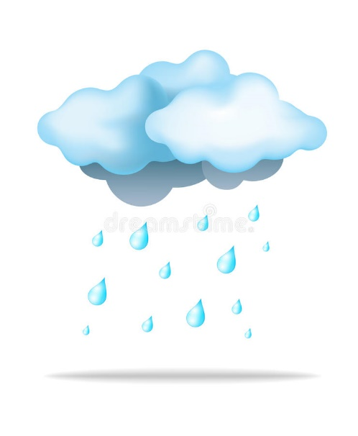
29.10.2021r.
Temat tygodnia: Idzie jesień… z deszczem
- Zabawa badawcza „Jak powstają chmury i deszcz”

Ukazanie zjawisk: parowania i skraplania
Rodzic wlewa do naczynia żaroodpornego gotującą wodę, nad naczyniem widać unoszącą się parę wodną, która znika w powietrzu. Rodzic przykrywa naczynie pokrywką, a na jej wierzchu kładzie zmoczoną w zimnej wodzie ścierkę. Kiedy zagrzeje się ona od gorącej pokrywki, R. ponownie moczy ścierkę w naczyniu z zimną wodą, wyciska i zimną kładzie na pokrywce (czynność tę powtarza kilka razy). W tym czasie dzieci obserwują, co dzieje się w naczyniu- unosząca się para odbija się od chłodzonej ścierką pokrywki, skrapla się, czyli tworzy od spodu krople wody, które spadają do naczynia.
Wnioski:
W wyniku podniesienia się temperatury przez gotowanie woda zmienia się w parę wodną, a to zjawisko to parowanie. Para wodna w wyniku ochłodzenia ponownie zamienia się w ciecz, tworząc krople wody – czyli skrapla się. R. wyjaśnia, że te dwa procesy ciągle zachodzą w przyrodzie. Woda znajdująca się w glebie, roślinach, jeziorach, morzach ciągle paruje. Para ta wędruje do góry i tworzy chmury. Białe chmury na tle niebieskiego nieba to właśnie para wodna. Kiedy powietrze nad chmurami ochłodzi się, para wodna obecna w chmurach skrapla się i spada na ziemię w postaci kropel deszczu, podobnie jak krople spadające z ochłodzonej pokrywki.

- Słuchanie opowiadania A. Widzowskiej Dziwne przygody kropelki wody.

W sobotni poranek Ada siedziała naburmuszona, bo zamiast jechać na wycieczkę rowerową, obserwowała spływające po szybie krople deszczu.
– Nie lubię deszczu! Po co on pada i pada? – złościła się.
– Wyobrażasz sobie świat bez wody? – zapytał tata.
– Tak! Teraz byśmy jechali na rowerach nad Wisłę!
– Bez wody nie byłoby Wisły ani żadnej innej rzeki, jeziora i morza.
– Nawet nie mogłabyś się napić kompotu – dodał Olek.
– A w czym byś się myła?
– W piasku! – burknęła Ada.
– W piasku kąpią się wróble.
– A może ja jestem wróblem? – dziewczynka była coraz bardziej zła.
– Świat nie może istnieć bez wody – wtrąciła się mama. – Woda jest potrzebna do życia ludziom, zwierzętom i roślinom. Trzeba szanować każdą kroplę wody. Ada przyglądała się strugom deszczu, które spływały po szybach. Wyobraziła sobie strażaków, którzy próbują ugasić pożar, ale nie mają wody. Może ona jest naprawdę ważna?
– A skąd się bierze deszcz? – zapytała Ada. Od dawna wiedziała, że chmury to nie beczące barany pasące się na niebie. W tych chmurach ukrywa się woda, ale skąd się tam wzięła?
Tata postanowił wykorzystać swoje umiejętności architekta i przyniósł płachtę białego papieru, kredki, farby, klej, trochę waty i dużą plastikową miskę pełną wody.
– Cóż to za eksperymenty? – zdziwiła się mama.
– Zapraszam wszystkich na przedstawienie pt. „Dziwne przygody kropelki wody”. Będziecie widzami, scenografami i aktorami – powiedział z uśmiechem tata, po czym narysował wielkie koło. – Pokolorujcie je na żółto – poprosił dzieci.
Ada i Olek z radością chwycili za kredki. Po chwili koło zamieniło się w ciepłe słońce, któremu Ada dorysowała promyki i uśmiech.
– A co zrobimy z tą miską? Będziemy moczyć nogi? – zapytała.
– Ta miska to Ocean Spokojny lub inny symbol zbiornika wodnego. Może to być rzeka, jezioro lub morze. Gdy słońce je ogrzewa, krople wody zamieniają się w parę i unoszą wysoko, aż do nieba. Taka sama para unosi się z czajnika, gdy gotujemy wodę na herbatę. Tata narysował czerwone strzałki skierowane ku górze.
– I co się dzieje z tą parą w niebie? – zapytała Ada.
– W atmosferze jest bardzo zimno, więc para ponownie zamienia się w krople wody. Kropli jest czasami tak dużo, że zbijają się w całość i tworzą chmury. A kiedy chmura nie może ich już udźwignąć, wtedy pada deszcz. Możecie dokleić swoje własne chmury z waty.
Dzieci chwyciły klej i przykleiły kilka chmur różnej wielkości: małych, średnich i dużych. – Moja jest największa! – powiedział Olek. – I spadnie z niej deszcz na pustynię.
– To takie łzy z chmury – podsumowała mama z nutką poezji.
– Deszcz powiększa oceany i morza? – zapytała Ada.
– Tak. Ziemia wchłania opady i pochłania je jak gąbka. W niektórych miejscach zapasy wody wydostają się na powierzchnię i tak powstają źródła. Z nich biorą początek strumyki, te z kolei łączą się ze sobą w większe strumienie i rzeki, które wpadają do morza lub oceanu.
– Potem znowu wodę ogrzewa słońce, para unosi się do góry, skrapla i tak w kółko – dodał Olek.
– A śnieg? – zaciekawiła się Ada.
– W czasie zimowych miesięcy słońce nie grzeje tak mocno, więc krople wody zamieniają się w śnieg lub grad. Wtedy tam, na górze, jest naprawdę bardzo zimno, brrr! – zakończył wyjaśnienia tata.
– Z nieba spadają lody – zażartowała mama.
– Ja chcę lody! – pisnęła Ada.
– A ja widziałem grad w maju – powiedział Olek. – Małe kuleczki lodu spadały na ulicę i na dachy samochodów, i wszyscy uciekali.
– Płatki śniegu są lżejsze i tworzą je kryształki lodu. Każdy płatek ma inny, niepowtarzalny kształt, podobnie jak linie papilarne na naszych dłoniach. Grad tworzy się przy temperaturze minus sześćdziesiąt stopni Celsjusza, w chmurach o nazwie cumulonimbusy – tata naszkicował ołówkiem wielką chmurę.
– Kukubimbus? Dziwna ta nazwa – stwierdziła Ada.
– Cumulonimbus – poprawił ją brat. – Uczyłem się o tym w szkole.
Ada spojrzała na obrazek i pomyślała, że czegoś tu brakuje.
– Czy możemy dorysować ludzi, zwierzęta i rośliny? – zapytała.
– Oczywiście, co tylko chcecie. A my z mamą w tym czasie przygotujemy pyszny obiad.
– Widzicie? Woda będzie nam potrzebna do umycia warzyw, ugotowania zupy, zaparzenia herbaty – powiedziała mama.
– I pozmywania naczyń… – westchnął tata, który najczęściej się tym zajmował. Tego dnia powstał wspaniały obraz przedstawiający obieg wody w przyrodzie. Oprócz ludzi, były na nim góry, lasy, żyrafy, słonie, ptaki i wiele innych stworzeń. Ada namalowała kropelkę wody, która wygrzewa się na słońcu, potem wędruje jako para wodna do chmur, a na końcu spada na ziemię w postaci deszczu. Olek narysował grad wielkości kurzych jajek i przekonywał siostrę, że takie wielkie kule lodu zdarzają się w rzeczywistości, chociaż bardzo rzadko.
– A co to jest? – zapytał Olek, wskazując rysunek Ady.
– To? To jest miska z wodą dla bezdomnych psów. Gdy będzie gorąco, na pewno będzie im się chciało pić.
Olek spojrzał na siostrę i po chwili dorysował kalosze i kolorowy parasol.
– A to dla ciebie, żebyś mogła dzisiaj wyjść na spacer – uśmiechnął się do Ady. A potem zgodnie umyli brudne od kredek i farb ręce w znajdującym się w misce Oceanie Spokojnym.

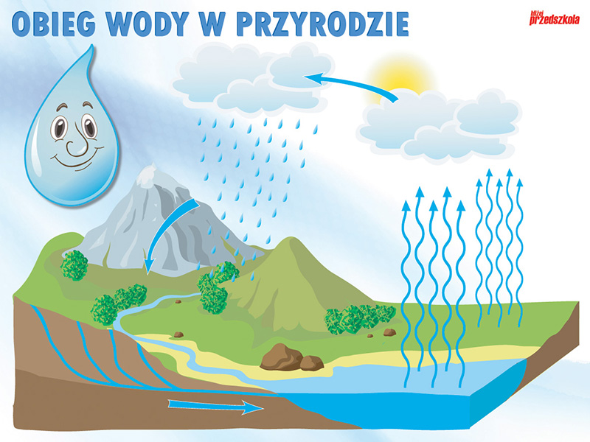

Rozmowa na temat opowiadania.
− Czy mógłby istnieć świat bez wody?
− Dlaczego Ada była zła?
− Jak tato przedstawił krążenie wody w przyrodzie?
− Jak dzieci mu pomagały?

- Słuchanie i nauka piosenki „Skąd się bierze deszcz?” https://www.youtube.com/watch?v=rvTLwn27mE4

- Zabawa ruchowa „Kałuże”

Na podłodze układamy gazety. Dziecko zakłada kalosze i porusza się pomiędzy gazetami-„kałużami”. Na dźwięk (np. klaśnięcie), wydany przez prowadzącego, wskakuje na najbliższą gazetę (kałużę) i wytupuje rytm rymowanki „Po kałuży skaczę sam, bo ładne kalosze mam”. Dwa klaśnięcia są sygnałem do ponownego swobodnego ruchu.

- Wytnij samodzielnie obrazki i sylaby, ułóż z nich wyraz, będący nazwą obrazka.
 | KRO | PLA
 | DA | WO
 | RA | CHMU
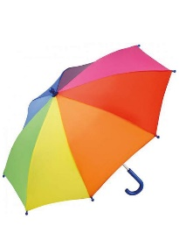 | SOL | RA | PA

- Praca plastyczna „Świat podczas deszczu” – malowanie z zastosowaniem techniki mokre w mokrym.
Farby: biała i czarna, mokre kartki, pędzle.
Dziecko tworzy kolor szary poprzez mieszanie bieli z czernią. Maluje szarym kolorem o różnej intensywności na mokrych kartkach. Obserwuje rozpływanie się farby i przenikanie kształtów. Po wyschnięciu ogląda prace, wypowiada się na jej temat.

- Praca w zielonej książce, litery i liczby, cz.1, str. 26
Pisanie w zeszycie litery E, e oraz rysowanie rzeczy, której nazwa, rozpoczyna się na literę „e”

